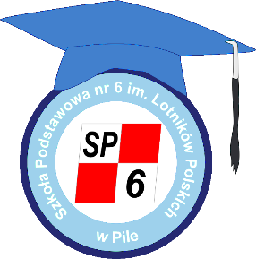
Imiona i nazwiska rodziców/opiekunów prawnych:
Matki: ……………………………………………………………..
Ojca: ………………………………………………………………
Adresy zamieszkania rodziców:
Matki ……………………………………………………………..
Ojca: ………………………………………………………………
Seria, numer dowodu osobistego:
Matki : ……………………………………………………………
Ojca: ……………………………………………………………..

OŚWIADCZENIE

składane w związku z ubieganiem się o przyjęcie dziecka do pierwszej klasy

Szkoły Podstawowej nr 6 im. Lotników Polskich w Pile na rok szkolny 2021 / 2022
Oświadczam, że miejsce pracy matki, ojca∗
(imię i nazwisko dziecka - kandydata do szkoły)
znajduje się w obwodzie Szkoły Podstawowej nr 6 im. Lotników Polskich w Pile
- wskazanej we wniosku zgłoszenia dziecka do szkoły na rok szkolny 2021/2022 jako szkołę pierwszej preferencji
Miejsce pracy matki znajduje się:
(adres miejsca pracy)
Miejsce pracy ojca znajduje się: ……………………………………………………………………………………………..
(adres miejsca pracy)
Jestem świadomy odpowiedzialności karnej za złożenie fałszywego oświadczenia.¹

…………………………………………….. ……………………...…………………………………………………………
Miejscowość, data Podpis osoby składającej oświadczenie (rodzica/opiekuna prawnego)

…………………………………………….. ……………………...…………………………………………………………
Miejscowość, data Podpis osoby składającej oświadczenie (rodzica/opiekuna prawnego)

∗ W przypadku, gdy nie dotyczy – skreślić ¹ Klauzula ta zastępuje pouczenie organu o odpowiedzialności karnej za składanie fałszywych zeznań.

